**AMBITO SOCIAL NIVEL II.**

**Tema 1: Espacio humano y económico.**

**1. El ser humano y la modificación del paisaje.**

Una de las características del ser humanos es que trata de modificar su entorno para que le sirva en sus intereses, no sólo se adapta a él. Por ello se producen infinidad de modificaciones del medio natural y por tanto del paisaje. El ser humano interviene sobre el paisaje modificándolo en función de sus necesidades.

Paisaje: Espacio con características de formas y funciones similares, teniendo en cuenta una escala y su localización. Debemos distinguir entre:

* Paisaje natural: el que no está modificado o alterado por el hombre. Son las zonas del planeta que por sus condiciones extremas son difíciles de habitar; desiertos cálidos, selvas tropicales, montañas, regiones polares.
* Paisaje modificado: son zonas o áreas donde las prácticas agrícolas y ganaderas han transformado el medio natural, ya que los seres humanos han elegido y seleccionado las especies animales y vegetales.
* Paisaje ordenado: es el paisaje que surge como consecuencia de la intervención pensada, continúa y creciente de los grupos humanos, esto es de la sociedad. Al aumentar las necesidades materiales y de la población, se hacen necesarios unos medios que van a transformar el entorno en un amplio margen de tiempo.

El paisaje ordenado principal o por excelencia es la ciudad; en ella se transforma el paisaje natural en un paisaje artificial y planeado. El origen y desarrollo de la Revolución Industrial provocó un aumento creciente de este tipo de paisaje que ha llegado hasta la actualidad. Por necesidades materiales y humanas las ciudades necesitan; grandes vías de transporte y comunicación, infraestructuras para el mantenimiento y funcionamiento de la ciudad (basureros, sistema eléctrico, de transporte,..).

**2. La Economía y la necesidad de elegir.**

La economía es una ciencia social que estudia cómo se administran los recursos escasos para producir bienes y servicios, con los que satisfacer las necesidades de la sociedad.

Los recursos o factores productivos son tres:

* Tierra: superficie y materias primas utilizadas en el proceso productivo.
* Trabajo: todo esfuerzo físico o mental dedicado a la producción.
* Capital: elementos o medios utilizados en la producción, entre los que se encuentran el capital físico (máquinas, edificios…), el humano (formación y experiencia) y el financiero (dinero y asimilados)

En la definición de economía podemos apreciar que si se tienen que administrar los recursos, es porque hay alternativas. Cuando tomamos una decisión, estamos rechazando algo.

La economía se caracteriza por la toma de decisiones en ambientes de escasez. La escasez es un término relativo, ya que algo puede ser escaso o abundante según el uso que se le quiera dar. Ejemplo: 100 minutos en llamadas puede ser excesivo o escaso según el uso que hagamos del móvil, pero son 100 minutos. El tiempo sería otro ejemplo de escasez, hay tardes que nos aburrimos y otras en las que nos gustaría que el tiempo se detuviera.

Vemos que las decisiones económicas que tomamos son muchas y variadas a lo largo del día, y no todas tienen que ver con dinero, pero todas tienen costes. E cualquier caso las actividades económicas son tres:

Producir, consumir y distribuir (hacer llegar los productos a los consumidores)

**3. Las preguntas económicas básicas.**

3.1 Toda sociedad debe responder a estas preguntas, y la forma en que lo haga determinará muchas de las características de dicha sociedad.

Las preguntas son tres:

a) ¿Qué producir?

Esta pregunta hace referencia a los bienes y servicios que se van a realizar, de qué manera se decide la cantidad de dichos bienes. Ej. Producimos barcos, casas o lechugas...

b) ¿Cómo producir?

Ahora nos referimos a qué tipo de factores vamos a utilizar y su proporción (más máquinas o más trabajadores, etc.), también debemos responder al tipo de sistema de propiedad en esa economía.

Por ejemplo: muchas sociedades a lo largo de la historia no han entendido que la tierra pudiera ser propiedad particular de una persona o familia. La esclavitud se ha entendido o entiende como algo normal en otras, etc.

c) ¿Para quién producir?

En este caso debemos analizar la pregunta desde dos enfoques: por un lado el destino final de los bienes y servicios (quién los consume o disfruta); pero también debemos analizar quién se apropia del excedente de la producción o valor añadido de la producción.

El excedente se genera en todo proceso productivo, es la diferencia entre el valor de reposición de los factores (precio mínimo del factor) y el valor de venta.

Por ejemplo, al fabricar un armario para mi casa debo comparar por un lado, la suma del valor de mi tiempo, el desgaste de las herramientas y precio de la madera, de los tornillos, etc. Y por otro lado, el valor que tiene para mí el armario.

Sólo lo fabricaré si el valor del armario iguala o supera a la suma de los factores. La diferencia es el excedente. Como puede verse es parecido al beneficio.

3.2 A lo lago de la historia se ha contestado a estas tres preguntas de muchas formas, pero las principales son:

a) Tradición:

i. ¿Qué producir? Lo que siempre se ha hecho (recolectar...).

ii. ¿Cómo producir? Como siempre se ha hecho, de la misma forma, con los mismos factores (yo me dedico a lo mismo que mis padres...).

iii. ¿Para quién? Como siempre (para todos, para la familia, primero para el hombre o la mujer, etc.).

b) Autoridad:

i. Lo que dice la autoridad.

ii. Como dice la autoridad.

iii. Para quien diga la autoridad.

Un ejemplo claro sería el Antiguo Egipto, donde el faraón y los sumos sacerdotes eran propietarios de todo y tomaban todas las decisiones.

c) Mercado.

i. Lo que quieran los ciudadanos a través de la demanda y los precios. La subida en el precio de un bien indica escasez, por lo que se generan incentivos para que otros lo ofrezcan y aumente la producción. Lo contrario sucede al bajar el precio.

ii. Se reconoce la propiedad privada de los factores de producción, los factores se prestan al mercado en función de los precios. Ej. Tengo un tractor y lo alquilo a partir de un precio, cuando baja el precio decido no alquilarlo y si sube mucho, además del mío, mi prima alquila el suyo.

iii. Los únicos que tienen ingresos son los propietarios de factores, todo lo producido es para ellos. Además el excedente se reparte (no proporcionalmente) entre los propietarios de los factores.

**4. Los sistemas económicos básicos.**

Al menos, durante parte del siglo XX convivieron dos modelos antagónicos.

A) El sistema de economía de mercado o sistema capitalista.

Su principio fundamental es la libertad individual, hay que garantizarla por encima del resto de los valores o principios. Es muy importante que las decisiones se tomen de forma individual y de manera libre. De esta forma y según Adam Smith al buscar cada uno su propio interés se consigue el bienestar general (a través de la "mano invisible" del mercado).

La forma de responder a las preguntas económicas ya la hemos visto en el apartado anterior.

Ha recibido muchas críticas entre ellas:

La libertad de los individuos en la toma de decisiones es discutible. Las personas sin recursos no son libres de elegir productos de un mercado aunque este esté lleno de alimentos.

Buscar el propio interés no conduce en muchas ocasiones al bienestar general (demostrado por John Nash, Nobel de Economía).

B) El sistema de planificación central o socialista.

Su principio fundamental es la igualdad, todos somos seres humanos y tenemos el mismo derecho de acceso a los bienes y servicios. Es importante que el reparto sea lo más igualitario posible atendiendo a las necesidades de cada individuo y grupo.

La forma en la que responde a las preguntas básicas es:

-¿Qué producir? Lo que necesite o quiera la población. Se determina a través de un complejo sistema de información, que traslada las necesidades de la población a un comité central, que toma la decisión sobre qué producir.

- ¿Cómo producir? No se reconoce la propiedad privada, por lo que todos los factores productivos pertenecen al Estado. El comité central decidirá qué factores y en qué cantidad se usarán en la producción.

-¿Para quién producir? Para toda la población.

Este sistema ha colapsado en la mayoría de los países que lo instauraron, las causas son múltiples pero la mayoría de los autores se centra en la excesiva burocracia.

Burocracia: Etimológicamente es el gobierno de los despachos, pero en Economía solemos utilizar el término para referirnos a la gestión de la información, es decir, a todo lo relacionado con los "papeles": personas que recogen la información, el traslado de la información, la decisión y la comunicación de la resolución.

En los sistemas de planificación centralizada se han destinado muchos recursos (personas, materiales, máquinas) a la gestión de la información.

El valor añadido que se genera es pequeño, especialmente si lo comparamos con la producción directa de bienes y servicios. Al crecer de forma brutal la burocracia el sistema tiende a colapsar. El colapso también se explica por la baja productividad que se asocia a la falta de incentivos.

C) Ventajas e inconvenientes.

|  |  |  |
| --- | --- | --- |
|  | SISTEMAS ECONÓMICOS | |
|  | DE MERCADO O CAPITALISTA | PLANIFICACIÓN CENTRALIZADA |
| VENTAJAS | * Libertad individual * Generador de riqueza | * Necesidades básicas cubiertas * No hay paro |
| INCONVENIENTES | * Reparto desigual de la renta y de la riqueza. * Inestabilidad cíclica * Existencia de paro * “Fallos del mercado” | * Ineficiencia al asignar recursos. * Excesiva burocracia. * Falta de incentivos * Errores de previsión |

**5. Los fallos de mercado y el sistema de economía mixta.**

5.1. Los fallos de mercado.

Hay varias realidades que justifican la intervención del sector público en la economía, podemos destacar:

1. Existencia de bienes públicos. Hay ciertos bienes que por sus características, o no son ofrecidos por el sector privado o si se ofrecen lo hacen en una cantidad pequeña (menor que la óptima) y a un precio muy elevado. Por ejemplo: la defensa nacional, las carreteras o la sanidad.
2. Externalidades. Muchas veces quien realiza una acción no soporta todos los costes o beneficios de dicha acción (contaminar, fumar, conducir borracho, etc.). En este caso se debe intervenir con regulación (prohibiendo u obligando) y con impuestos o subvenciones.
3. Falta de competencia y el poder de mercado. Vemos como, en muchos sectores, la tendencia es que cada vez haya menos empresas y de un mayor tamaño. Esto permite a las empresas aprovecharse del consumidor, generando situaciones ineficientes. El caso más claro es el del monopolio, dónde una sola empresa vende para todo un mercado, en ese caso el precio será alto y la calidad deficiente para lo pagado El sector público debe favorecer la competencia ( lo contrario de dar o prestar dinero público para fusiones o uniones entre empresas)
   1. El sistema de economía mixta. La mayoría de los países, especialmente los europeos en la segunda mitad del siglo XX, han adoptado un sistema que combina las respuestas de los dos sistemas básicos. En la respuesta a cada una de las preguntas se dan las dos respuestas, conviviendo la iniciativa privada con una intervención pública planificada.

El objetivo del sistema de economía mixta es lograr todas las ventajas de los dos previos evitando sus desventajas, pero también podemos ver que no siempre se logra y que, a veces, pueden darse varios o todos los inconvenientes de ambos sistemas.

Esta situación provoca que no haya una respuesta única sobre el tamaño que debe tener el sector público, cada país decide el suyo. Con las decisiones políticas, también se decide si debe haber más o menos mercado o más o menos intervención pública.

**6. Los sectores económicos.**

Los sectores económicos son tres, y en cada uno se incluyen las siguientes actividades:

Primario: Actividades agrarias, ganaderas, de pesca, de minería y de explotación forestal.

Secundario: Industria, transformación, energía (producción), construcción…

Terciario: Servicios y todo lo que no encaje en los otros dos.

Vemos datos relativos a España.

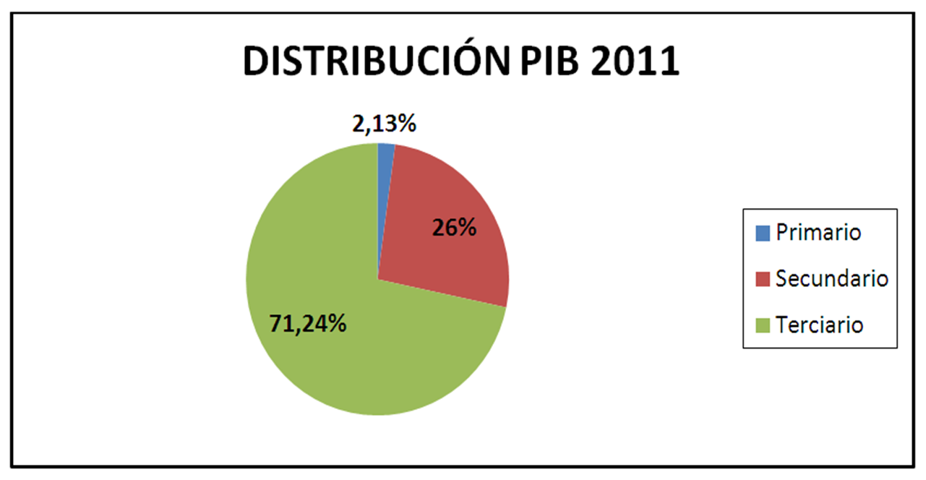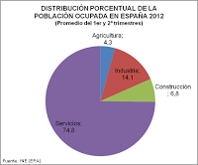

Vemos que no es lo mismo el porcentaje de producción que el de población dedicada a ese sector. Esto se debe a la productividad, que es mucho más alta en el sector secundario que en el primario. En el sector terciario conviven actividades de distinta productividad.

Ya no se usa mucho este tipo de estudios debido a que el nivel de desarrollo de un país no puede medirse, en la actualidad, por su porcentaje de sector terciario.

**7. El fin de la Segunda Guerra Mundial.**

La segunda guerra mundial ocurre entre los años 1939 y 1945.

Es una guerra que deja una gran devastación, hay muchos millones de muertos, la mayoría no son militares.

Además se utilizan armas destinadas a acabar con la población civil (bombas incendiarias en las ciudades, bombardeos masivos, limpieza étnica y finaliza con dos bombas nucleares sobre ciudades japonesas.

Europa está destrozada, hay mucho por reconstruir. Además la industria estadounidense tiene que dar salida a una gran producción para evitar una crisis económica.

De esta forma se gesta el Plan Marshall, que consistió en préstamos a los países de Europa Occidental, para reconstruir sus infraestructuras. La mayoría de esos préstamos estaban condicionados a realizarlos con empresas estadounidenses. Europa Occidental se recupera poco a poco de las consecuencias de la guerra.

**8. Estado del bienestar.**

Podemos entender por Estado del bienestar, aquellas intervenciones del sector público cuya finalidad es claramente social, con componentes redistributivos.

Fue Bismarck a finales del s XIX quien se dio cuenta de que mantener las rentas y atender a los trabajadores enfermos mejoraba tanto las posibilidades futuras del trabajador como a la economía en su conjunto. Pero no fue hasta la Segunda Guerra Mundial, cuando se usó el término por ver primera en Reino Unido. Fue el punto de partida de la seguridad social británica.

Desde ese momento muchos países, fundamentalmente europeos, lo han usado como elemento clave en la lucha contra el reparto desigual de la renta y de la riqueza.

Dependiendo del país, podemos hablar de hasta cuatro tipos de intervención pública:

* Transferencias de dinero (vejez, subsidio por desempleo…)
* Sanidad
* Educación. (Se busca garantizar la igualdad de oportunidades, no de resultados).
* Acceso a la vivienda, alimentación y otros servicios asistenciales.

Los modelos del Estado del bienestar son cuatro, pero se diferencian fundamentalmente en si las prestaciones son universales, o si se deben cumplir unos requisitos para acceder a ellas. Por ejemplo la prestación por desempleo, comúnmente denominada “cobrar el paro”.

El futuro del Estado del bienestar es incierto, ya que la globalización, algunos organismos internacionales y muchas decisiones políticas, están reduciendo la capacidad de los gobiernos para atender a estas demandas sociales.